ครม.มีมติอนุมัติแต่งตั้งผู้บริหารระดับสูง ศธ. 15 ราย …ทั้งนี้ ตั้งแต่วันที่ทรงพระกรุณาโปรดเกล้าฯ แต่งตั้งเป็นต้นไป

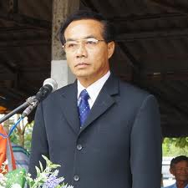 | 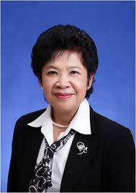 | 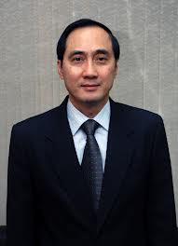 | 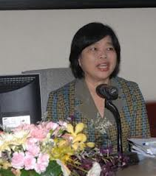 | 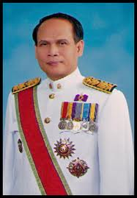
นายศุภกร วงศ์ปราชญ์  รองปลัดกระทรวง | นางศิริพร กิจเกื้อกูล  รองปลัดกระทรวง | นายพินิติ รตะนานุกูล  ผู้ตรวจราชการกระทรวง | นางสาวจิรพรรณ ปุณเกษม  ผู้ตรวจราชการกระทรวง | นายพิษณุ ตุลสุข  ผู้ตรวจราชการกระทรวง
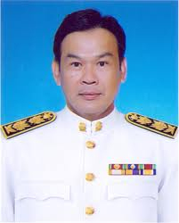 | 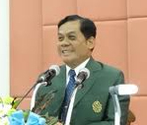 | 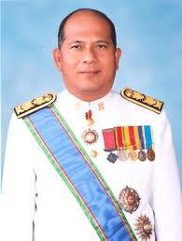 | 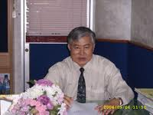 | 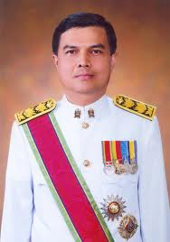
นายกิตติรัตน์ มังคละคีรี  ผู้ตรวจราชการกระทรวง | นายกมล ศิริบรรณ  ผู้ตรวจราชการกระทรวง | นายธวัช ชลารักษ์  ผู้ตรวจราชการกระทรวง | นายโรจนะ กฤษเจริญ  ผู้ตรวจราชการกระทรวง | นายวัชรินทร์ จำปี  ผู้ตรวจราชการกระทรวง

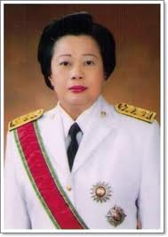 |  | 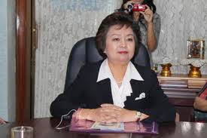 | 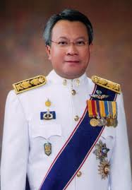 | 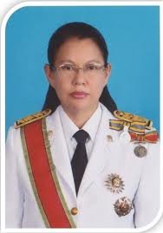
นางรัตนา ศรีเหรัญ  เลขาธิการคณะกรรมการข้าราชการครูและบุคลากร ทางการศึกษา (กคศ.) | นางสาวจุไรรัตน์ แสงบุญนำ  รองเลขาธิการสภาการศึกษา | นางสุทธศรี วงษ์สมาน  รองเลขาธิการสภาการศึกษา | นายกมล รอดคล้าย  รองเลขาธิการคณะกรรมการการศึกษาขั้นพื้นฐาน | นางสาวอาภรณ์ แก่นวงศ์  รองเลขาธิการคณะกรรมการ การอุดมศึกษา

ขอบคุณภาพจาก Internet
รวบรวมภาพโดย Pornthip Thesjam

